Sqoop-Hadoop
Big Data Aplicado
23/07/16 – I.E.S Fernando Wirtz
Alejandro Regueiro Ruiz

Fecha | Motivo del cambio
 | Versión inicial

Índice
Título 1 3
Título 2 3
Titulo 3 3

CREAR INSTANCIA EN EL CESGA.

Para crear una maquina dentro del cloud del cesga lo que tenemos que hacer es
en el menú ir a la sección de instancias dentro de computación, lanzamos la instancia y la nombramos, ponemos una pequeña descripción si queremos, seleccionamos la versión del sistema operativo que queremos usar, seleccionamos cuantos nucleos y ram queremos en la instancia, en grupos de seguridad añadimos el grupo de openssh y asignamos la clave ssh del dispositivo con el que nos vamos a conectar a la instancia del cesga.

BIGDATA-APLICADO-SQOOP-HADOOP
1. Descargo Docker, otorgo permisos a mi usuario sobre docker y descargo e inicializo los dockers de MariaDB y PostgresSQL
-curl -fsSL https://get.docker.com -o get-docker.sh
sudo sh ./get-docker.sh
-sudo usermod -a -G docker $USER
-sudo su - $USER
-docker volume create datosmariadb
-docker run -p 9907:3306 --name contedor_mariadb -v datosmariadb:/var/lib/mysql --env MARIADB_RANDOM_ROOT_PASSWORD=1 -- env MARIADB_DATABASE=demaria --env MARIADB_USER=usuariamaria --env MARIADB_PASSWORD=DonaMaria123456 --restart unless-stopped -d mariadb:latest
-docker run --name de-postre-sql -e POSTGRES_PASSWORD=Cl431Ns3gur4 -p 5432:5432 -p 5433:5433 -d postgres

2. Importación/Exportación de Datos
2.1
Con los dockers creados voy a importar los datos de las bases de datos de world y employees en MariaDB desde la terminal local donde están alojados los dockers
Instalando el pack del cliente de MySQL en el local con los dockers:
-apt install mysql-client
Puedo usar el comando:
mariadb -h(host) -u(user) -p'(contraseña)' < employees.sql
Para importar los datos de la base de datos de empleados(Para poder ejecutar desde el local al dokcer sin necesidad de meterme dentro del docker, tengo que ejecutar el comando dentro de la carpeta en la que reside employees.sql para que tenga acceso al resto de archivos y se ejecute correctamente)
Hacemos los mismo con la base de datos de world:
mariadb -h(host) -u(user) -p'(contraseña)' < world.sql

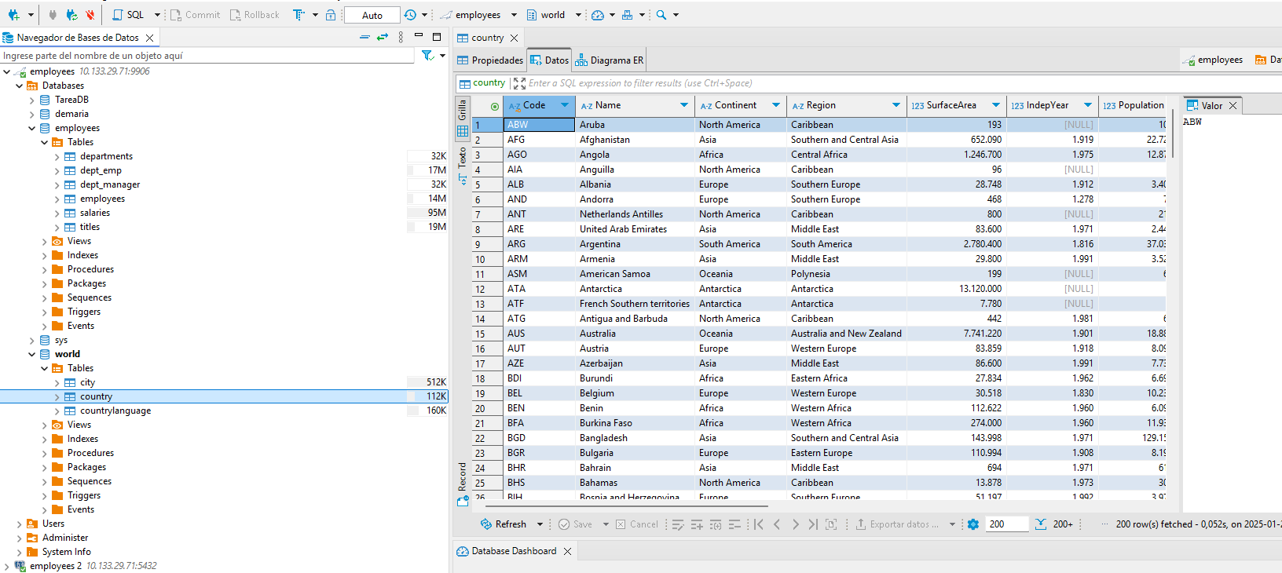
Como podemos apreciar en la imagen usando dbeaver los datos de employees y world se han importado correctamente

-h(host): Los host usados para importar los datos a los docker son:
MariaDB: 172.17.0.2 por ser el primer docker creado
Postgres: 172.17.0.3

2.2
2.2.1(base de datos world)
Ahora que tenemos los datos importados en MySQL, para importar los datos en postgres vamos a hacerlo mediante ‘SQOOP’
Para conectarse a hadoop usamos el comando:
ssh (usuario)@hadoop.cesga.es
Para saber si hadoop se conecta correctamente con nuestros docker vamos a usar el comando de listar tables y ver si nos devuelve las tablas pertenecientes a la base de datos
-sqoop list-tables --username (usuario) -P --connect jdbc:mysql://(Ip del docker:Puerto del docker)/(base de datos)
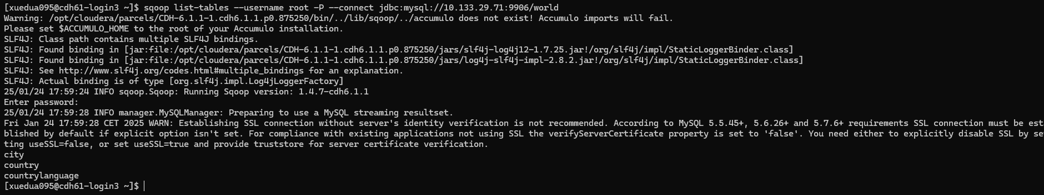
Como podemos apreciar la conexión es correcta ya que nos muestra las tablas que están dentro de la base de datos de ‘world’

Para importar las tablas de MySQL al hadoop tenemos varias opciones, que serían importar todas las tablas de la base de datos a la vez, o importarlas de una en una, yo las voy a importar todas juntas:
-sqoop import-all-tables --connect jdbc:mysql://10.133.29.112:9906/world -- username root --password 'iR*-`ySoKm8bq"g[W;mb`:w-rW3DR%$V' -- warehouse-dir /user/xuedua095/world --num-mappers 1

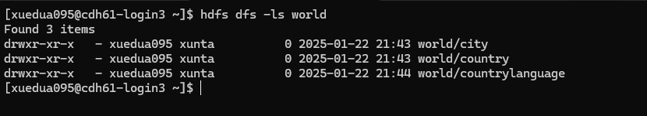
Como podemos apreciar las tablas de world se han importando correctamente
Ahora vamos a exportar las tablas de world en Postgres, la ip de conexión de la instancia del cesga puede variar dependiendo de si fue reiniciada.
Antes de exportar las tablas tenemos que asegurarnos de que la base de datos a la que vamos a exportar tenga una estructura que acepte los datos.
La primera tabla que camos a exportar es city
sqoop export --connect jdbc:postgresql://10.133.29.71:5432/world --username postgres --password 1234 --table city --export-dir /user/xuedua095/world/city --input-fields-terminated-by '\000' --num-mappers 1
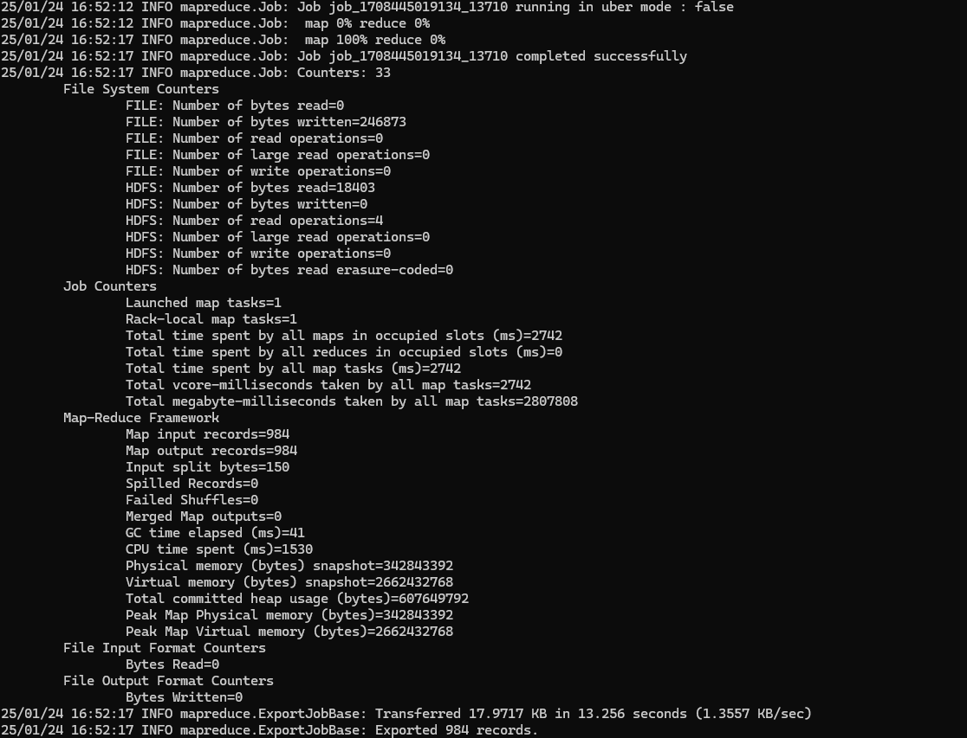
Parece que exportó correctamente

Ahora vamos a exportar country
sqoop export --connect jdbc:postgresql://10.133.29.71:5432/world --username postgres --password 1234 --table country --export-dir /user/xuedua095/world/country --input-fields-terminated-by '\000' –num- mappers 1

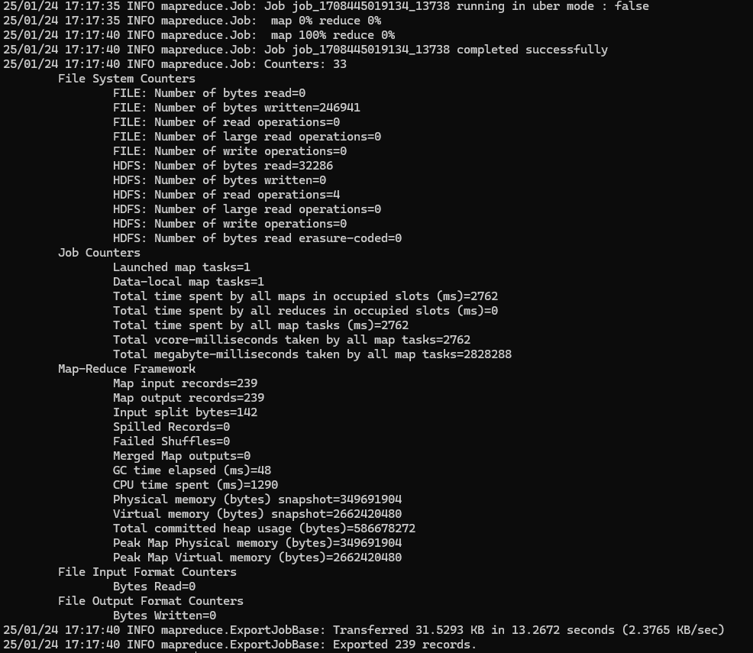

Y por último vamos a exportar countrylanguage
sqoop export --connect jdbc:postgresql://10.133.29.71:5432/world --username postgres --password 1234 --table countrylanguage --export-dir /user/xuedua095/world/countrylanguage --input-fields-terminated-by '\000' -- num-mappers 1
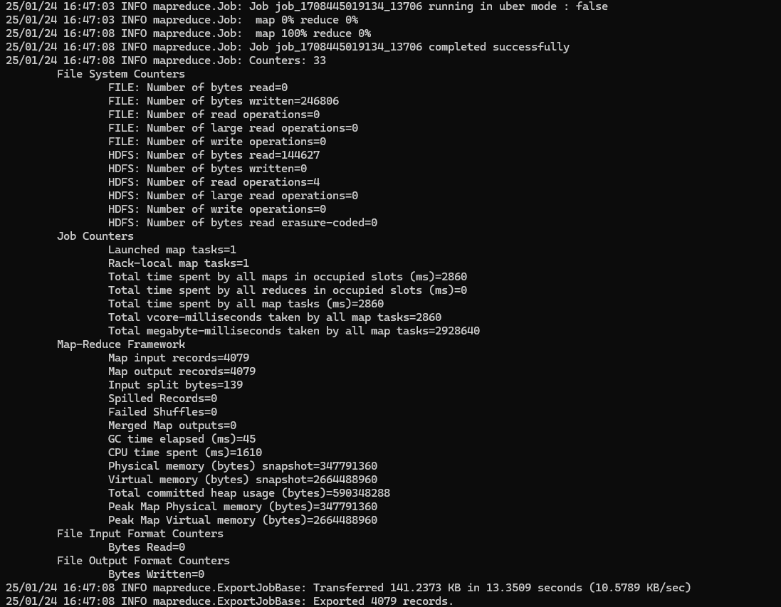
Parece que todas las exportaciones se han hecho sin problemas, vamos a comprobar con dbeaver si en la conexión de postgres hay tablas con datos en world

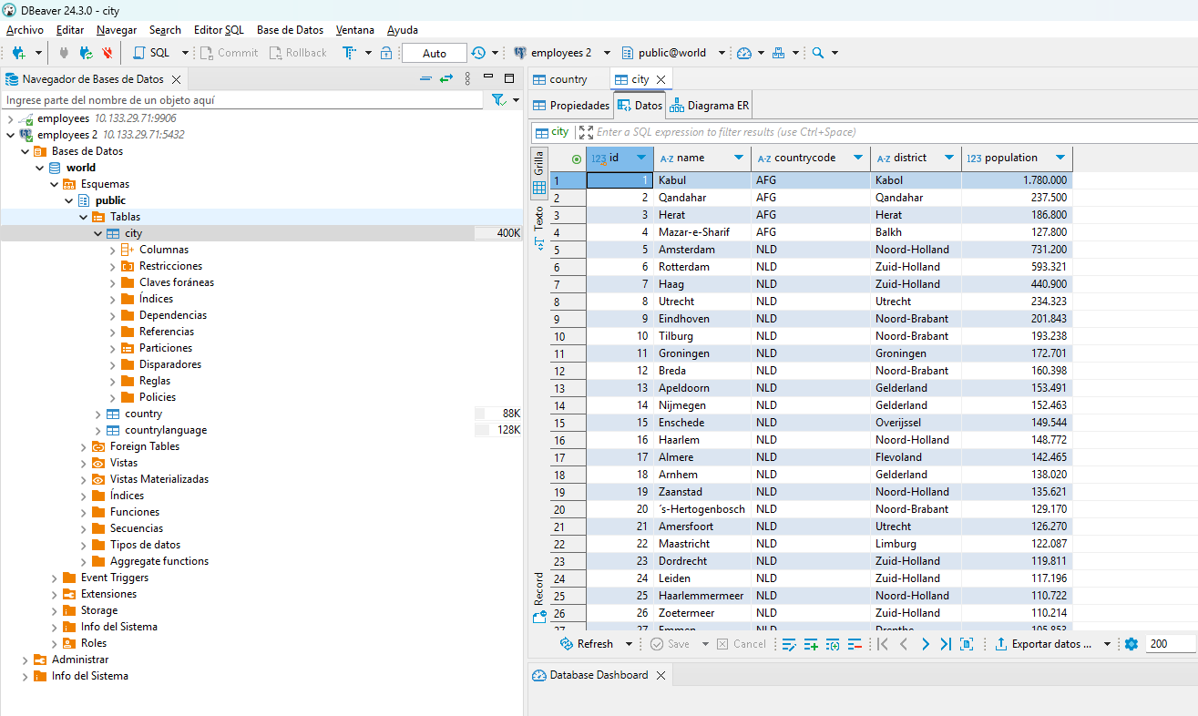
Mirando en dbeaver parece que funcionó y los datos se exportaron correctamente

2.2.2(employees)
Importamos las tablas de la base de datos de employees al hadoop.
sqoop import-all-tables --connect jdbc:mysql://10.133.29.71:9906/employees --username root --password 'iR*-`ySoKm8bq"g[W;mb`:w-rW3DR%$V' -- warehouse-dir /user/xuedua095/employees --num-mappers 1
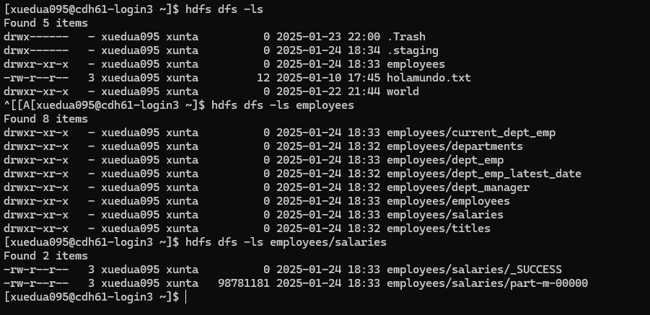
Como podemos apreciar, las tablas se importaron correctamente

Vamos a exportar las tablas:
salaries
sqoop export --connect jdbc:postgresql://10.133.29.71:5432/employees --username postgres --password 1234 --table salaries --export-dir /user/xuedua095/employees/salaries --input-fields-terminated-by '\000' – num- mappers 1

employees
sqoop export --connect jdbc:postgresql://10.133.29.71:5432/employees -- username postgres --password 1234 --table employees --export-dir /user/xuedua095/employees/employees --input-fields-terminated-by '\000' -- num-mappers 1

titles
sqoop export --connect jdbc:postgresql://10.133.29.71:5432/employees -- username postgres --password 1234 --table titles --export-dir /user/xuedua095/employees/titles --input-fields-terminated-by '\000' –num- mappers 1

dept_manager
sqoop export --connect jdbc:postgresql://10.133.28.76:5432/employees -- username postgres --password 1234 --table dept_manager --export-dir /user/xuedua095/employees/dept_manager --input-fields-terminated-by '\000' --num-mappers 1

dept_emp
sqoop export --connect jdbc:postgresql://10.133.28.76:5432/employees -- username postgres --password 1234 --table dept_emp --export-dir /user/xuedua095/employees/dept_emp --input-fields-terminated-by '\000' -- num-mappers 1

departments
sqoop export --connect jdbc:postgresql://10.133.28.76:5432/employees -- username postgres --password 1234 --table departments --export-dir /user/xuedua095/employees/departments --input-fields-terminated-by '\000' -- num-mappers 1

2.2.3(Centros)
Importar centros a mariadb
sqoop import-all-tables --connect jdbc:mysql://10.133.28.76:9906/Centros -- username root --password 'iR*-`ySoKm8bq"g[W;mb`:w-rW3DR%$V' -- warehouse-dir /user/xuedua095/Centros --num-mappers 1
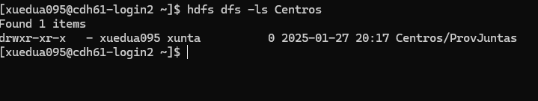
Exportar centros a postgres
sqoop export --connect jdbc:postgresql://10.133.28.76:5432/centros -- username postgres --password 1234 --table provjuntas --export-dir /user/xuedua095/Centros/ProvJuntas --input-fields-terminated-by '\000' –num- mappers 1

3. Un CSV ‘pesado’
Importar csv a hdfs
Exportar a dbeaver
sqoop export --connect jdbc:mysql://10.133.28.76:9906/employees -- username root --password 'iR*-`ySoKm8bq"g[W;mb`:w-rW3DR%$V' --table taxi_trips --export-dir /user/xuedua095/yellow_tripdata_2018-12.csv –num- mappers 1
--Checksum del CSV

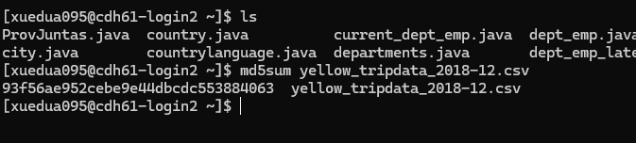

--Número de lineas del CSV
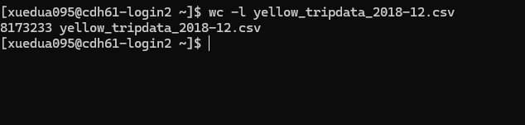
--Count de la tabla
